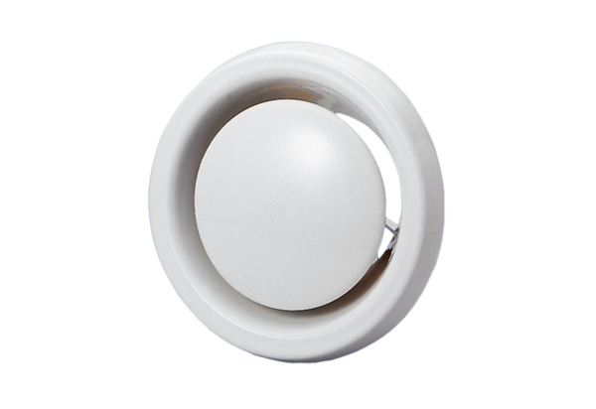Противопожарный тарельчатый клапан WBV 12Комплект поставки: 1 штукАссортимент: B
Номер артикула: 0151.0276Изготовитель: MAICO

